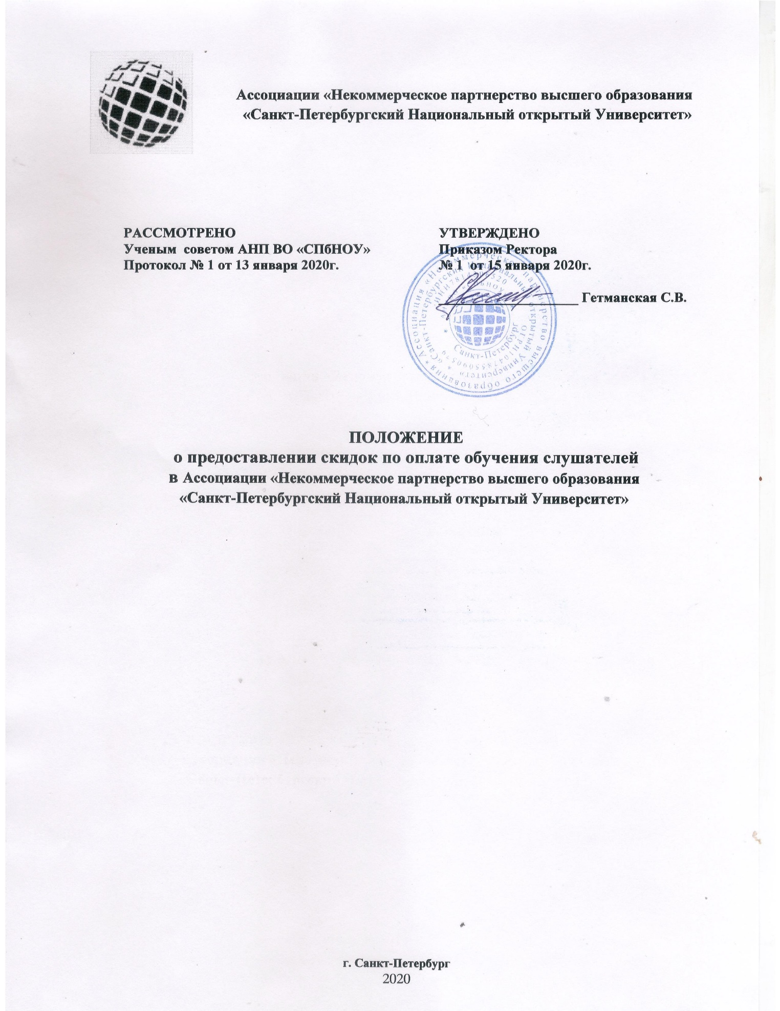

- Общие положения
  - Настоящее Положение (далее по тексту - Положение) устанавливает порядок предоставления скидок (уменьшения стоимости обучения) (далее по тексту - предоставление скидок, скидки, скидки по оплате обучения) студентам Ассоциации «Некоммерческое партнерство высшего образования «Санкт-Петербургский Национальный открытый Университет» (далее по тексту - Университет), обучающимся на условиях договора об оказании платных образовательных услуг, в целях усиления их мотивации для достижения высоких образовательных результатов, а также оказания материальной поддержки обучающимся.
  - Настоящее Положение разработано в соответствии с Уставом Университета с целью мотивации обучения и социальной поддержки слушателей Университета.
  - Настоящее Положение вступает в силу со дня утверждения. С началом действия Положения ранее установленные скидки не изменяются и действуют до окончания срока, на который они были предоставлены. Действие Положения распространяется на ранее установленные скидки только в части оснований и порядка приостановления действия и лишения скидок. В случае внесения изменений в Положение ранее установленные скидки не изменяются и действуют до окончания срока, на который они были предоставлены.
  - Скидка - сумма, на которую снижается стоимость обучения слушателя, обучающегося на основании договора об оказании платных образовательных услуг при соблюдении условий, установленных настоящим положением.
1.5 Настоящее положение не распространяется на иностранных граждан - обучающихся в Университете, за исключением случаев, когда российским законодательством предусмотрены специальные нормы, регламентирующие содержание права на образование иностранных граждан в Российской Федерации и льгот по оплате их обучения.
1.6. Размер скидки определяется в процентном выражении от установленной стоимости обучения на текущий учебный год.
- Условия и порядок предоставления скидок по оплате обучения
2.1. Скидки по оплате обучения могут быть предоставлены при наличии следующих критериев:
а) студентам и выпускникам ВУЗа-партнера - АНО ВО «НОИ СПб» предоставляется скидка в размере 10% от стоимости обучения по выбранному направлению.
б) физическому лицу, приведшему на обучение в Университет другое физическое лицо, предоставляется скидка 5% от стоимости обучения по выбранному направлению.
в) физическому лицу, вступившему в группы Университета в социальных сетях, предоставляется скидка 5% от стоимости обучения по выбранному направлению.
г) выпускникам программ профессиональной переподготовки Университета предоставляется скидка 10% от стоимости на дальнейшее обучение по любой образовательной программе.
д) юридическому лицу, направившему на обучение в одну группу 3-х и более сотрудников, предоставляется скидка 5% от общей суммы обучения всех сотрудников.
е) юридическому лицу при обучении сотрудников по отдельным программам (выездные курсы; обучение по индивидуальной форме; обучение по программам, разработанным с учетом особых требований заказчика; проведение вебинаров; при формировании группы численностью менее 15 человек и др.), оказание которых носит разовый (нестандартный) характер, а также при оказании образовательных услуг, стоимость которых определяется индивидуальным расчетом, на основе нормо-часа, норм времени, разовой калькуляции затрат или исходя из рыночной стоимости.
ж) юридическому лицу – постоянному заказчику образовательных услуг Университета может предоставляться скидка до 50% от стоимости обучения по выбранному направлению.
з) физическому или юридическому лицу до 5% при регистрации с образовательных порталов, на которых Университет размещает свои программы со скидкой.
и) физическому лицу до 5% при вступлении в группы Университета в социальных сетях.

  - Скидки не предоставляются слушателям, не являющимися гражданами РФ, за исключением иностранных студентов, которые приравнены законодательством РФ к студентам, имеющим российское гражданство и обучающихся на аналогичных с ними основаниях.
  - Скидки распространяются на слушателей, обучающихся в Университете по всем направлениям повышения квалификации, профессиональной переподготовки, а также семинаров.
  - В случае отчисления слушателя из Университета за академическую неуспеваемость, в качестве меры дисциплинарного взыскания и последующего его восстановления ранее предоставленная ему скидка не сохраняется.
  - В случае зачисления слушателя в Университет в порядке перевода из другой образовательной организации скидки могут быть предоставлены указанному слушателю на общих основаниях.
  - При переводе слушателя на другое направление, форму обучения, с изменением общей стоимости обучения по договору, скидка пересчитывается исходя из стоимости образовательных услуг по соответствующему направлению, форме обучения.
  - Одновременно может быть предоставлен только один вид скидки, предусмотренный настоящим положением по отношению к установленной стоимости обучения.
  - Снижение стоимости обучения оформляется при поступлении путем внесения стоимости обучения с учетом предоставленной скидки в договор на обучение.

- Основания и порядок отмены скидки
  - Скидка по оплате стоимости обучения снимается автоматически после окончания срока, на который она была предоставлена.
  - Основанием для лишения слушателя Университета скидки любого вида в течение срока, на который она была предоставлена, является:
- нарушение обучающимся Устава Университета и/или Правил внутреннего распорядка обучающихся, за которое обучающемуся объявлено дисциплинарное взыскание, по иным основаниям в порядке, предусмотренном настоящим Положением.
3.3 Отмена скидки до окончания срока, на который она была предоставлена, оформляется приказом Ректора Университета.

